הגדרת מבנה בסיס הנתונים
במערכת שפותחה בפרויקט זה אין שימוש במסד נתונים חיצוני (כגון MySQL או MongoDB). במקום זאת, המידע מנוהל באמצעות מבני נתונים בזיכרון (In-Memory Data Structures) הן בצד השרת והן בצד הלקוח. בחירה זו תואמת את אופי המערכת – מערכת תקשורת בזמן אמת – ומאפשרת תגובה מהירה, פשטות מימוש ושליטה מלאה על זרימת המידע.
מבני הנתונים מגדירים את אופן הייצוג הלוגי של המשתמשים, החיבורים והמצב הפנימי של המערכת, ומהווים שכבת “בסיס נתונים” זמני המתאפס עם סיום הריצה.
מבני הנתונים בצד השרת (server.py)
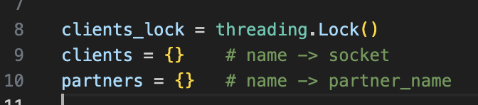

שלושה מבנים אלה מהווים את בסיס הנתונים של השרת בזמן אמת.
השתמשנו במבנה נתונים של מילון.
המילון clients – ניהול לקוחות פעילים
המילון clients משמש כמאגר של כל הלקוחות המחוברים לשרת ברגע נתון.
בזמן התחברות לקוח חדש, לאחר שהשרת מקבל מהלקוח הודעת HELLO עם השם שלו, מתבצעת בדיקה והכנסה למבנה:

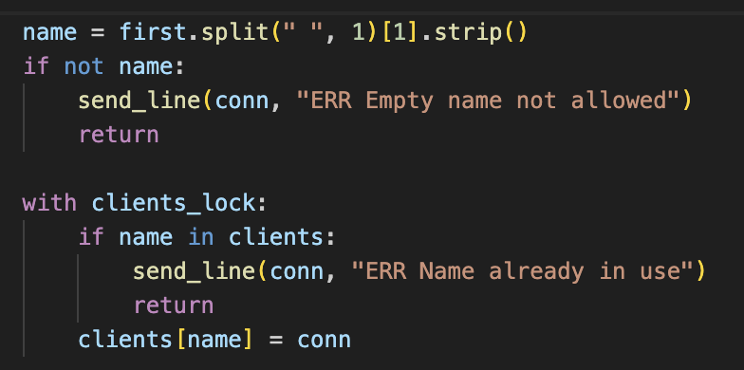

name – שם המשתמש שנשלח מהלקוח
conn – אובייקט ה־Socket שנוצר ע״י accept()
השורה clients[name] = conn מוסיפה את הלקוח למאגר הלקוחות הפעילים
כך השרת מחזיק בזיכרון את כל הלקוחות המחוברים ברגע נתון.
בעת ניתוק לקוח, הרשומה מוסרת מהמילון:

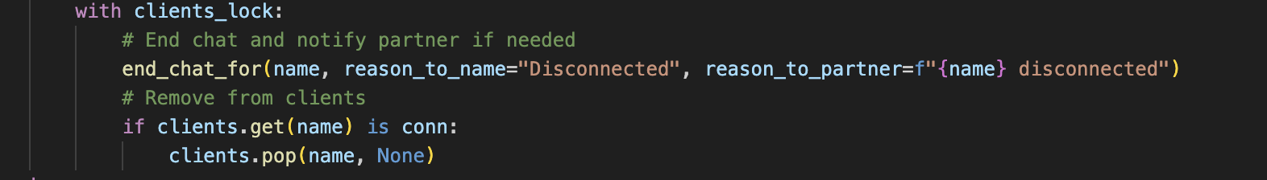

פעולה זו מבטיחה שלקוח מנותק לא ייחשב עוד פעיל ולא ניתן יהיה לשלוח אליו הודעות.
במהלך העבודה השוטפת, השרת שולף חיבורים מתוך clients, למשל:
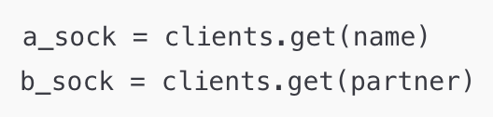

ובכך יודע לנתב הודעות בין משתמשים לפי שמם.

המילון partners – ניהול קשרי שיחה
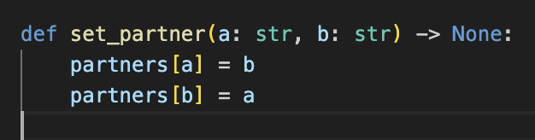

מבנה זה מאפשר לשרת לדעת: מי משוחח עם מי, לאן לנתב הודעות , כיצד לנתק קשר כאשר אחד הצדדים עוזב.

מבני הנתונים בצד הלקוח (client.py)
בצד הלקוח אין מילון מורכב, משום שכל מופע מייצג משתמש יחיד בלבד. מבני הנתונים המרכזיים הם משתנים מקומיים שמייצגים את מצב המשתמש והחיבור.
האובייקט המרכזי – - ChatClientGUI הוא מחזיק את כל המידע הרלוונטי למשתמש. כלומר, ה”מבנה נתונים” המרכזי הוא בעצם האובייקט עצמו, שבתוכו שמורים:
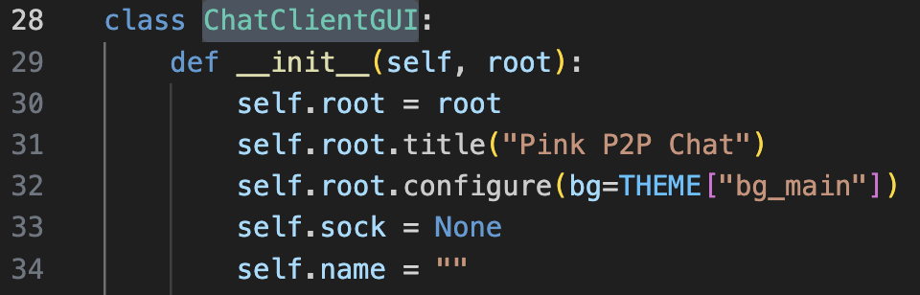
self.root - חלון ה־Tkinter הראשי.
self.sock - אובייקט socket – החיבור לשרת.
self.name - שם המשתמש.
רכיבי ה־GUI כנתונים : הלקוח שומר מצביעים לרכיבי הממשק: אלו מבני נתונים מסוג אובייקטים של Tkinter:

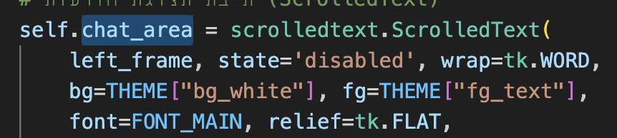
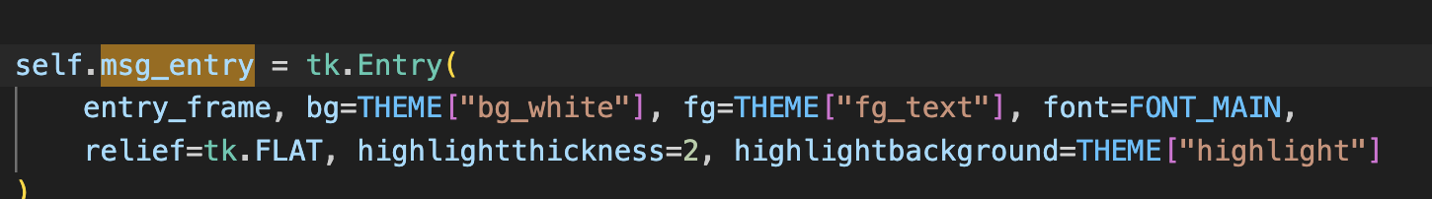
chat_area – מאגר ההודעות (בפועל מחזיק טקסט פנימי של Tkinter)
שדה קלט של ההודעה הנוכחית - msg_entry
כמבנה נתונים תקשורתי:Socket
self.sock = socket.socket(socket.AF_INET, socket.SOCK_STREAM)
האובייקט sock הוא מבנה נתונים פנימי של מערכת ההפעלה שמכיל:

כתובת יעד (IP + פורט) , באפרים של שליחה וקבלה, מצב החיבור.
פלטת הצבעים כ־Dictionary:

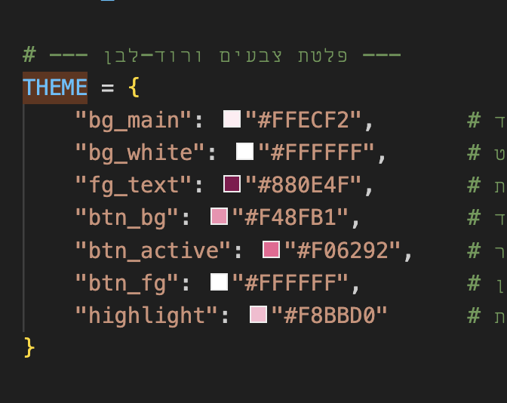

זה מילון שממפה שם לוגי → ערך עיצובי
זה מה שמאפשר שינוי עיצוב במקום אחד ועקביות בכל הממשק.

